竹塹綠色港 相揪來淨海
「106年度新竹市海洋垃圾清除總動員活動」

活動主旨:
目前我們的大海裡充斥大量的垃圾，不但時常傳出有生物受困的消息，更有因誤食而造成死亡的案例出現，顯示出海洋生態正面臨著重大危機。行政院環保署於7月22日，聯合全國19縣市政府，共同於當日辦理106年度海底垃圾清除總動員活動，藉由實際行動向民眾宣示守護海洋的決心；當日活動結合淨海、淨港、水環境教育戲劇表演等方式，宣導環境保護及生態保育理念，共同為守護海洋守護資源而努力。此外，由新竹市漁民所組成之「新竹市海洋環保艦隊」也在活動當天正式成軍並舉行授旗儀式，協助清理港區海漂垃圾。

活動時間及地點
    - 活動時間：106年7月22日（六）上午9：00至12：00。
    - 活動地點：新竹南寮漁港安檢所前空地
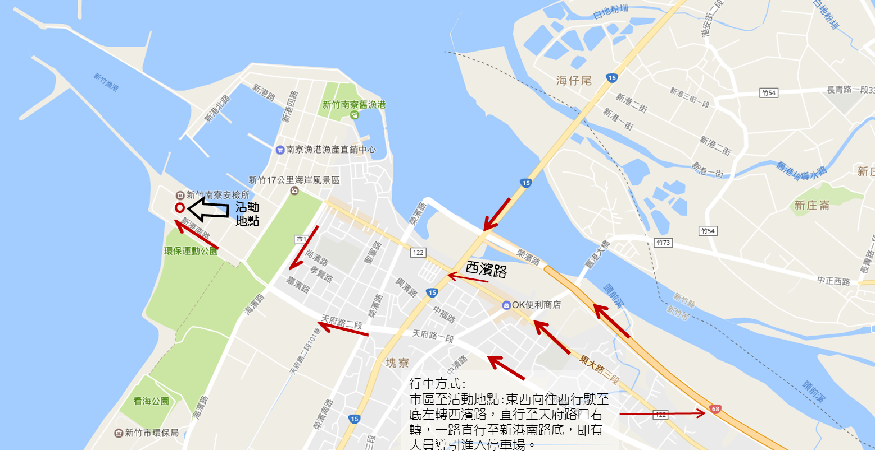
    - 淨港範圍：(1) 南堤沙灘
(2) 新竹南寮漁港安檢所附近草地
    - 指導單位：行政院環境保護署
    - 主辦單位：新竹市政府及新竹市環境保護局
    - 委辦單位：承昊工程顧問股份有限公司

    - 參與單位：
1. 民間機構及團體：公（民）營機構、企業、民間團體、宗廟團體、宗教團體、新竹水環境巡守隊及社區里民。
2. 學校：大專校院、高中（職）以下學校。
3. 志義工團體、漁民與一般民眾。
    - 動員人數：本市動員1500人。

活動內容
    - 新竹市106年度海洋日全國淨海活動程序表
活動時間 | 活動內容 |  |  | 備註
08:30-09:00 | 報到 |  |  | 來賓簽到
09:00-09:15 | 主持人開場介紹 |  |  | 介紹活動主旨及世界海洋日。
09:15-09:30 | 暖場活動-宣誓守護海洋環境 |  |  | 海洋宣導活動團體短劇表演。
09:30-10:00 | 長官致詞 |  |  | 新竹市長及參加長官來賓。
10:10-10:30 | 1.頒發感謝狀  2.新竹市海洋環保艦隊授旗及宣誓活動 |  |  | 1.市長頒發感謝狀予淨港團體。  2.主持人介紹海洋環保艦隊。  3.市長與環保艦隊隊長及環保艦隊成員。
10:30~12:00 | 海底(漂、攤)垃圾清除、淨港活動 |  |  | 潛水人員、淨港淨灘志工、海洋環保艦隊。
 | 維護海洋環境教育宣導 | 主舞台區 | 10:30-10:45 | 主持人民眾互動串場。
 |  |  | 10:45-11:00 | 朝山里-招潮蟹的心情
 |  |  | 11:00-11:15 | 金竹里-海洋的呼喚
 |  |  | 11:15-11:30 | 科園里-維護海洋
 |  |  | 11:30-11:45 | 康樂里-海洋無塑 珍惜水資源
 |  | 宣導攤位區 |  | 1.各攤位宣導活動發放宣導品。
 |  | 環保教育區 |  | 1.中原大學學生設攤進行海洋污染防治教育宣導。  2.朝山社區發展協會，將展示資源回收再利用成果，供民眾拍照。  3.風城救援協會教育宣導，海底垃圾及潛水裝備展示。
11:40-12:00 | 淨海、淨港成果統計 |  |  | 主辦單位統計成果。
12:00~ | 賦歸

四、注意事項：
（一）請詳填報名表（團體15人以上頒發感謝狀），參加人員本局一律加保活動險。
（二）報到後統一分發淨港(灘)工具（手套、垃圾袋）。
（三）請依引導人員指示進行淨港(灘)活動，勿從事危險或破壞生態之行為。
（四）請穿防曬的衣帽、防水的鞋子（例如運動涼鞋、雨鞋等）及口罩等，為響應環保，參加人
員請自行攜帶環保杯。
（五）地點:新竹南寮漁港安檢所前空地(詳見位置圖)，參加人員車輛一律聽從交通指揮人員之安排依序停至指定位置，徒步至活動場地。
五、預期效益：
（一）宣導環境教育並以行動實踐於活動中，喚起全民重視環境保護。
（二）回復新竹漁港草坪及海岸潔淨空間，使人願意於港區散步休憩、更加親近海洋生態。
（三）親子一起做環保，落實環保教育生活化，並將資源回收的理念深植於民眾心中。
（四）調查瞭解新竹漁港港區海底垃圾種類及散布之情形。
（五）雖然半日的淨港活動並不能維持港區永遠的乾淨，但是在活動中也帶給民眾環境教育的觀
念、體會環境清潔之工作不易，要珍惜並維護。還有一旦垃圾掉入海洋，要清除就更加不易，造成海洋污染，不但危害海洋生物，對於漁民以及每一個人也都間接受到傷害。
六、備註：如遇天候不佳，活動時間變更，將另行通知，亦可來電詢問，
電話：03-5368920分機3014 劉欣宜。

竹塹綠色港 相揪來淨海
「106年度新竹市海洋垃圾清除總動員活動」
本報名表請於7/3 (星期一）前傳回本局報名(完成後請來電確認，謝謝!!)
傳 真：03-5368884 E-mail： hsinliu0211@gmail.com
聯絡電話：03-5368920分機3014 劉欣宜
淨港報名表
團隊名稱 |  | 感謝狀名稱(超過15人)及授獎人(姓名+職稱)
聯絡人 |  |  |  | 電話 |  |  | 行動電話
參加人員名單
姓名 |  |  | 姓 名 |  |  | 姓 名 |  | 姓 名

附件一、淨灘活動海岸廢棄物監測紀錄表
年 月 日海洋日淨灘活動海洋廢棄物監測紀錄表
淨灘地點種類：█海岸 監測日期： 年 月 日 時
淨灘地點： (縣市/鄉鎮/地名) 淨灘花費時間： 小時
垃圾總重： 公斤(含資源垃圾:_____ ___公斤)
淨灘長度： 公尺
使用這張記錄表的人數： 人 (約以麵粉袋/30公斤塑膠袋/70×60公分的尺寸為1袋)
請將海灘上所有的垃圾都撿拾乾淨，並登錄下列物品的數量，沒有在記錄表中的物品不用記錄。
請先用字號紀錄數量，最後再將總數填寫於前面的方框中。例如寶特瓶：15 正正正
生活垃圾與遊憩行為(從都市的街道、排水系統沖刷而來的生活垃圾與海邊的遊憩行為所產生之垃圾)
73 | 紙袋或塑膠袋 | 43 | 免洗餐具(紙、塑膠、保麗龍、竹製造之杯盤、筷子、刀叉、湯匙、竹籤、便當盒)
11 | 塑膠飲料瓶
4 | 寶特瓶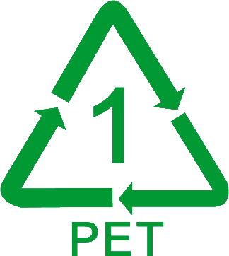 | 1 | 玩具
4 | 玻璃飲料瓶 | 1 | 氣球、天燈
1 | 鐵鋁罐 | 12 | 沖天炮、煙火
2 | 鋁箔包/利樂包 | 2 | 衣服、鞋子、手套
81 | 瓶蓋(與瓶身相連不記) | 4 | 化妝品、清潔盥洗用具
17 | 外帶飲料杯、杯蓋 | 1 | 雨衣雨具
72 | 吸管、攪拌棒及封套 | 1 | 烤肉用品
30 | 食品包裝(零食、生鮮) | 6 | 文具用品
漁業與休閒釣魚
9 | 釣魚用具(釣竿釣餌浮標含包裝) | 9 | 魚網(>1m)
7 | 漁業用浮筒、浮球(塑膠) | 0 | 燈泡、燈管
12 | 漁業用浮筒、浮球(保麗龍) | 0 | 裝機油/潤滑油的瓶子
5 | 魚線(>1m)、魚鉤 | 22 | 繩子/捆扎帶(>1m)
13 | 螢光棒 | 3 | 漁船防撞碰墊(橡膠、保麗龍)
醫療/個人衛生用品
0 | 尿布/衛生棉 | 39 | 菸蒂
0 | 針筒、針頭 | 2 | 打火機
3 | 醫療用品(藥物、藥罐) | 0 | 菸盒/檳榔盒
其他廢棄物
239 | 塑膠碎片(>2.5cm) | 1 | 電線/鐵線(>1m)
26 | 保麗龍碎片(>2.5cm) | 4 | 家電用品
0 | 電池 | 0 | 安全帽
當地關心的廢棄物(自行填寫並計算您所關心的廢棄物)
2.5cm
右側圓框為2.5公分的實際大小
常見的寶特瓶蓋徑也約2.5公分
約等同十元硬幣大小

撿到來自國外或特殊的垃圾(請描述物品與國家)：  中國大陸製的瓶蓋。 | 受困動物( □死亡 □活著)  動物名稱：  被什麼垃圾纏繞：
記錄完成請交還淨灘負責人。

